**TRƯỜNG THCS TÙNG THIỆN VƯƠNG**

**MÔN: ĐỊA LÍ KHỐI 8**

**Tuần 12: từ ngày 22/11 đến ngày 27/11/2021**

**BÀI 9: KHU VỰC TÂY NAM Á**

**Link bài giảng:** [**https://www.youtube.com/watch?v=ISyDop1XsYk**](https://www.youtube.com/watch?v=ISyDop1XsYk)

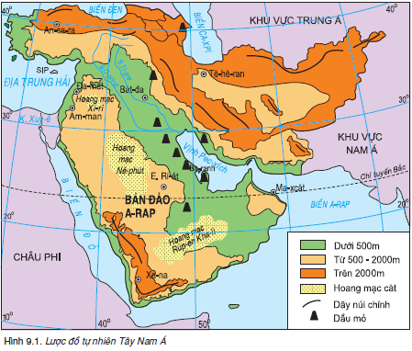**I. Nội dung bài học**

**1. Vị trí địa lí**

- Tiếp giáp nhiều vịnh, biển.

+ Vịnh: Pec-xích.

+ Biển: Đen, Caxpi, Địa trung hải, Đỏ, A-Rập.

- Tiếp giáp khu vực Trung Á, Nam Á.

- Nằm ở ngã 3 của châu Á, Phi, Âu.

=> Tây Nam Á có vị trí chiến lược quan trọng, là con đường giao thông ngắn nhất từ châu Âu sang châu Á và ngược lại.

**2. Đặc điểm tự nhiên**

- Địa hình: chủ yếu là núi và sơn nguyên.

- Khí hậu: khí hậu lục địa.

- Sông ngòi: Rất ít sông.

- Tài nguyên: Dầu mỏ.

**3. Đặc điểm dân cư, kinh tế, chính trị.**

(*Học sinh tự học)*

**II. Bài tập vận dụng**

**Câu 1: Tây Nam Á nằm ở ngã ba của 3 châu lục nào sau đây:**

A. Châu Á - châu Âu - châu Phi B. Châu Á - châu Âu - châu Mĩ

C. Châu Á - châu Phi - châu Mĩ D. Châu Á - châu Âu - châu Đại Dương

**Câu 2: Địa hình chủ yếu của Tây Nam Á là:**

A. Núi và cao nguyên B. Đồng bằng C. Đồng bằng và bán bình nguyên D. Đồi núi

**Câu 3: Tài nguyên quan trọng nhất của khu vực Tây Nam Á là:**

A. Than đá B. Vàng C. Kim cương D. Dầu mỏ

**Câu 4. Khí hậu của Tây Nam Á là:**

A. Khí hậu gió mùa B. Khí hậu lục địa C. Khí hậu cận nhiệt D. Khí hậu ôn đới

**Câu 5: Tây Nam Á tiếp giáp với vịnh nào sau đây:**

A. Vịnh Fundy B. Vịnh San Francisco C. Vịnh Pec-xích D. Vịnh Hạ Long

**III. Dặn dò**

- Ghi chép bài, làm bài tập đầy đủ vào tập, học bài.

- Vào K12Oline: Xem lại nội dung bài, làm bài tập củng cố, gửi bài ghi.

- Khi làm bài học sinh nhớ ghi đầy đủ họ và tên, lớp.

* Mọi ý kiến thắc mắc cần giải đáp các em có thể trao đổi trực tiếp với giáo viên trong giờ học online qua google meet, trường hợp đặc biệt có thể liên hệ giáo viên:

|  |  |  |
| --- | --- | --- |
| **Họ tên GV** | **Lớp dạy** | **Zalo** |
| Cô Phan Huỳnh Diệu | 8/1, 8/3, 8/5, 8/7, 8/9, 8/11, 8/12, 8/13 | 0968865744 |
| Cô Hồng Trinh | 8/2, 8/4, 8/6, 8/8, 8/10 | 0906969501 |